# Cocos creator游戏开发教程

## 新手入门教程

### 推箱子游戏教学

### 微信扫一扫，在线预览

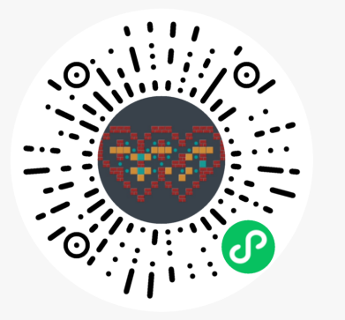

### 环境安装

* 1. Cocos creator的安装
     1. <https://www.cocos.com/creator-download>

直接下一步安装，是否安装VS编辑器？

* 1. webstorm的安装
     1. <https://www.jetbrains.com.cn/webstorm/>
  2. Nodejs环境安装
     1. <https://nodejs.org/zh-cn/download/> 根据自己的系统选择安装
     2. 装完之后有个npm的一个管理工具

### 场景的创建以及界面的编辑

1. 创建一个如下的界面
2. 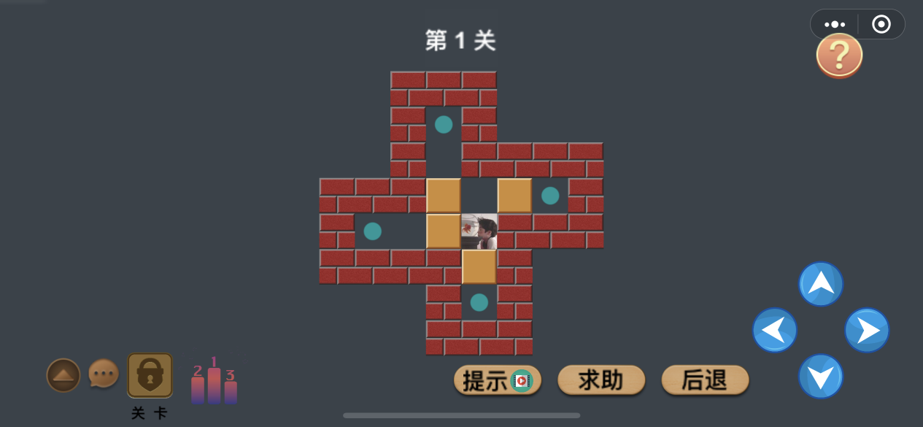

Cocos creator在线文档

<https://docs.cocos.com/creator/manual/zh/>

### 通过代码控制游戏

00111000

00121000

00101111

11140421

12043111

11114100

00012100

00011100

1. 空白地面
2. 代表墙
3. 目标点
4. 人物
5. 代表箱子
6. 代表箱子在目标点

### 四、通过方向键控制移动